START

AGENT: 20 28

TURN 1\*\*\*\*\*\*\*\*\*\*\*\*\*\*\*\*\*\*\*\*\*\*\*\*\*\*\*\*\*\*\*\*\*\*\*\*\*\*\*\*\*\*\*\*\*\*\*\*\*\*\*\*\*\*\*\*\*\*

HINT 1

4

41 15

48 22

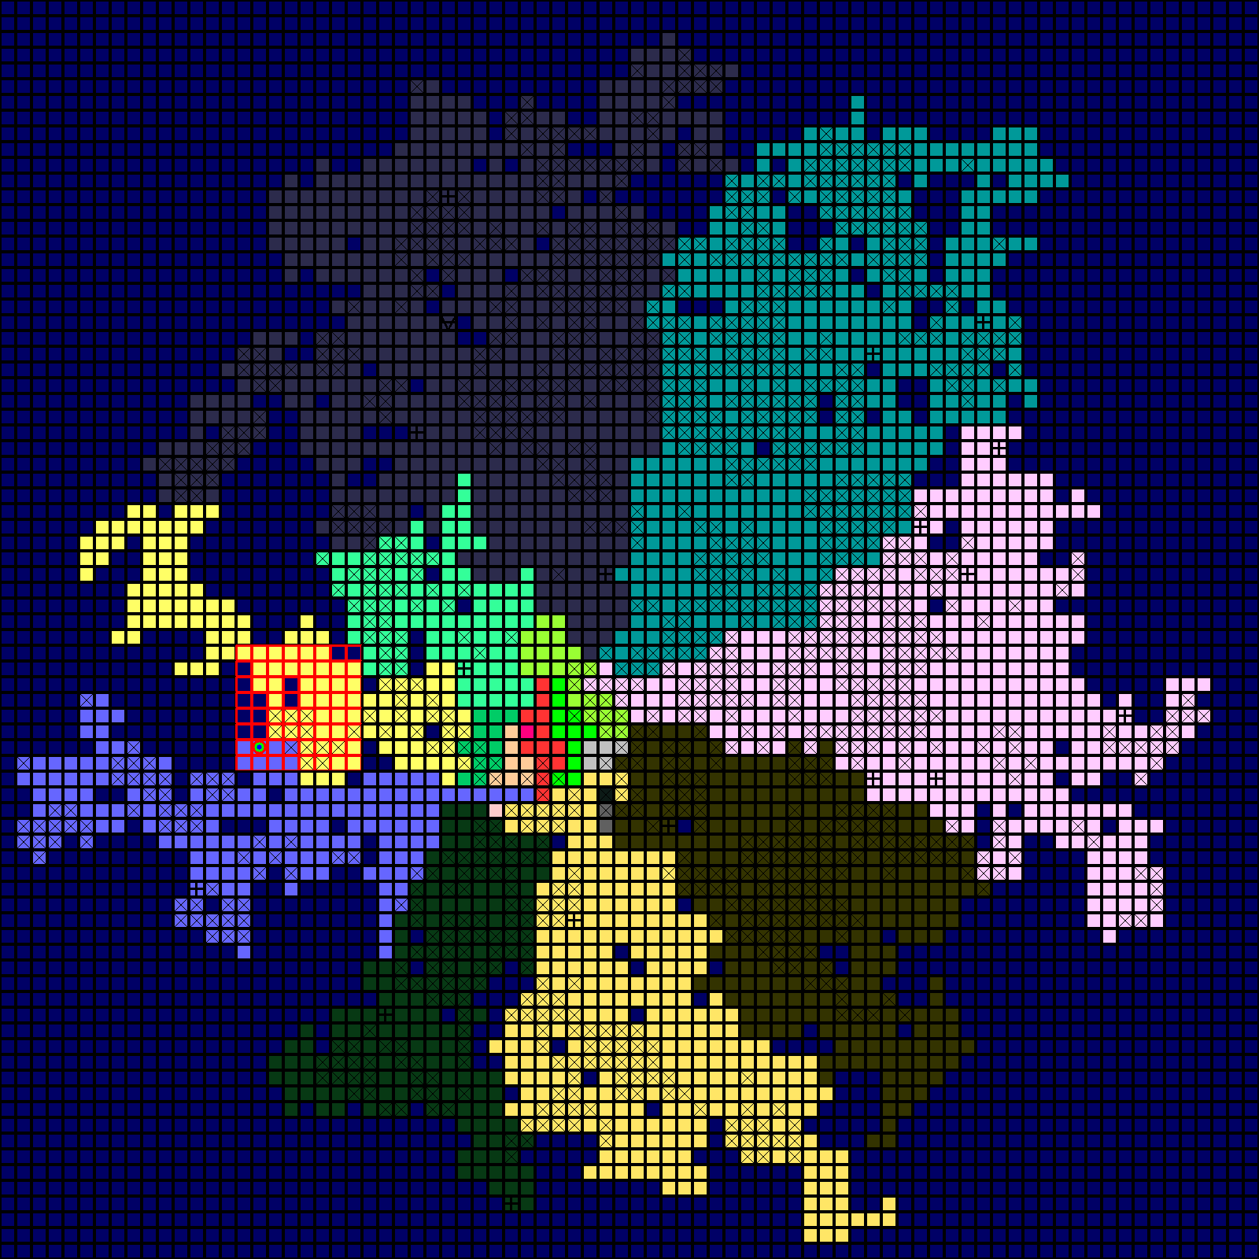

AGENT

2 MOVE 2 steps, direction S

[1, 0]

2

SMALL SCAN

MASK

22 28

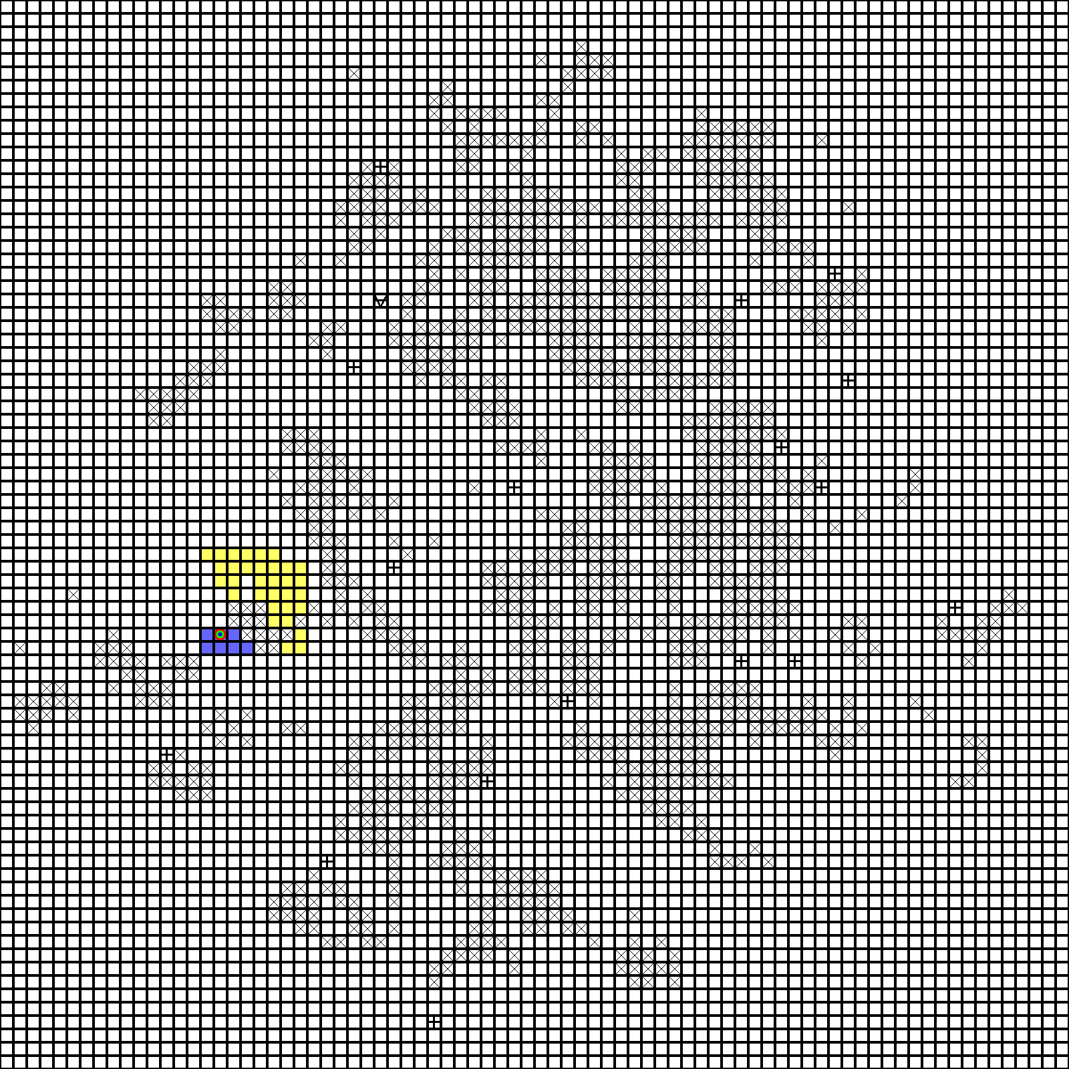

AGENT

3 MOVE 4 steps, direction S

[1, 0]

4

MASK

26 28

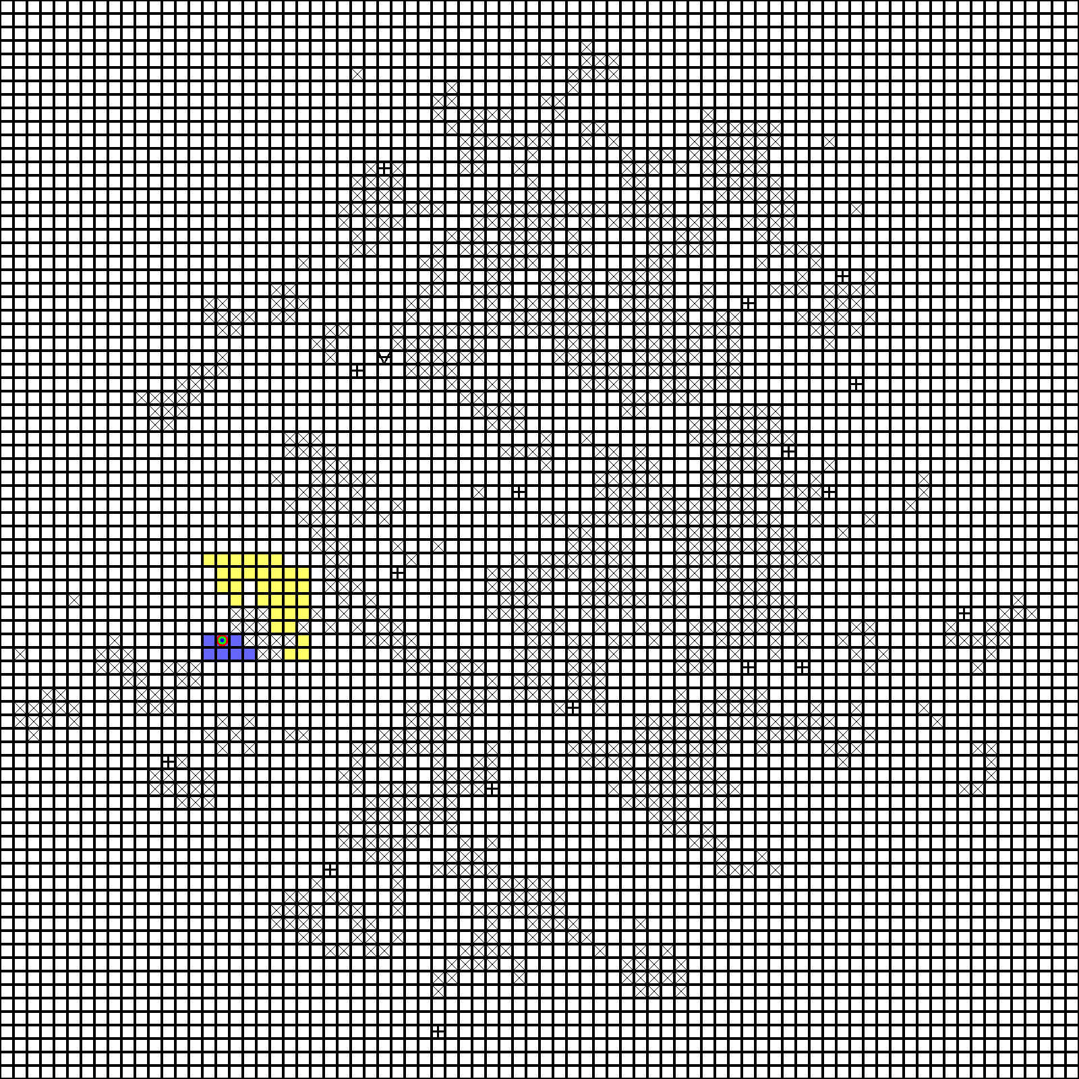

TURN 2\*\*\*\*\*\*\*\*\*\*\*\*\*\*\*\*\*\*\*\*\*\*\*\*\*\*\*\*\*\*\*\*\*\*\*\*\*\*\*\*\*\*\*\*\*\*\*\*\*\*\*\*\*\*\*\*\*\*

Reveal 49 59

HINT 2

10

True

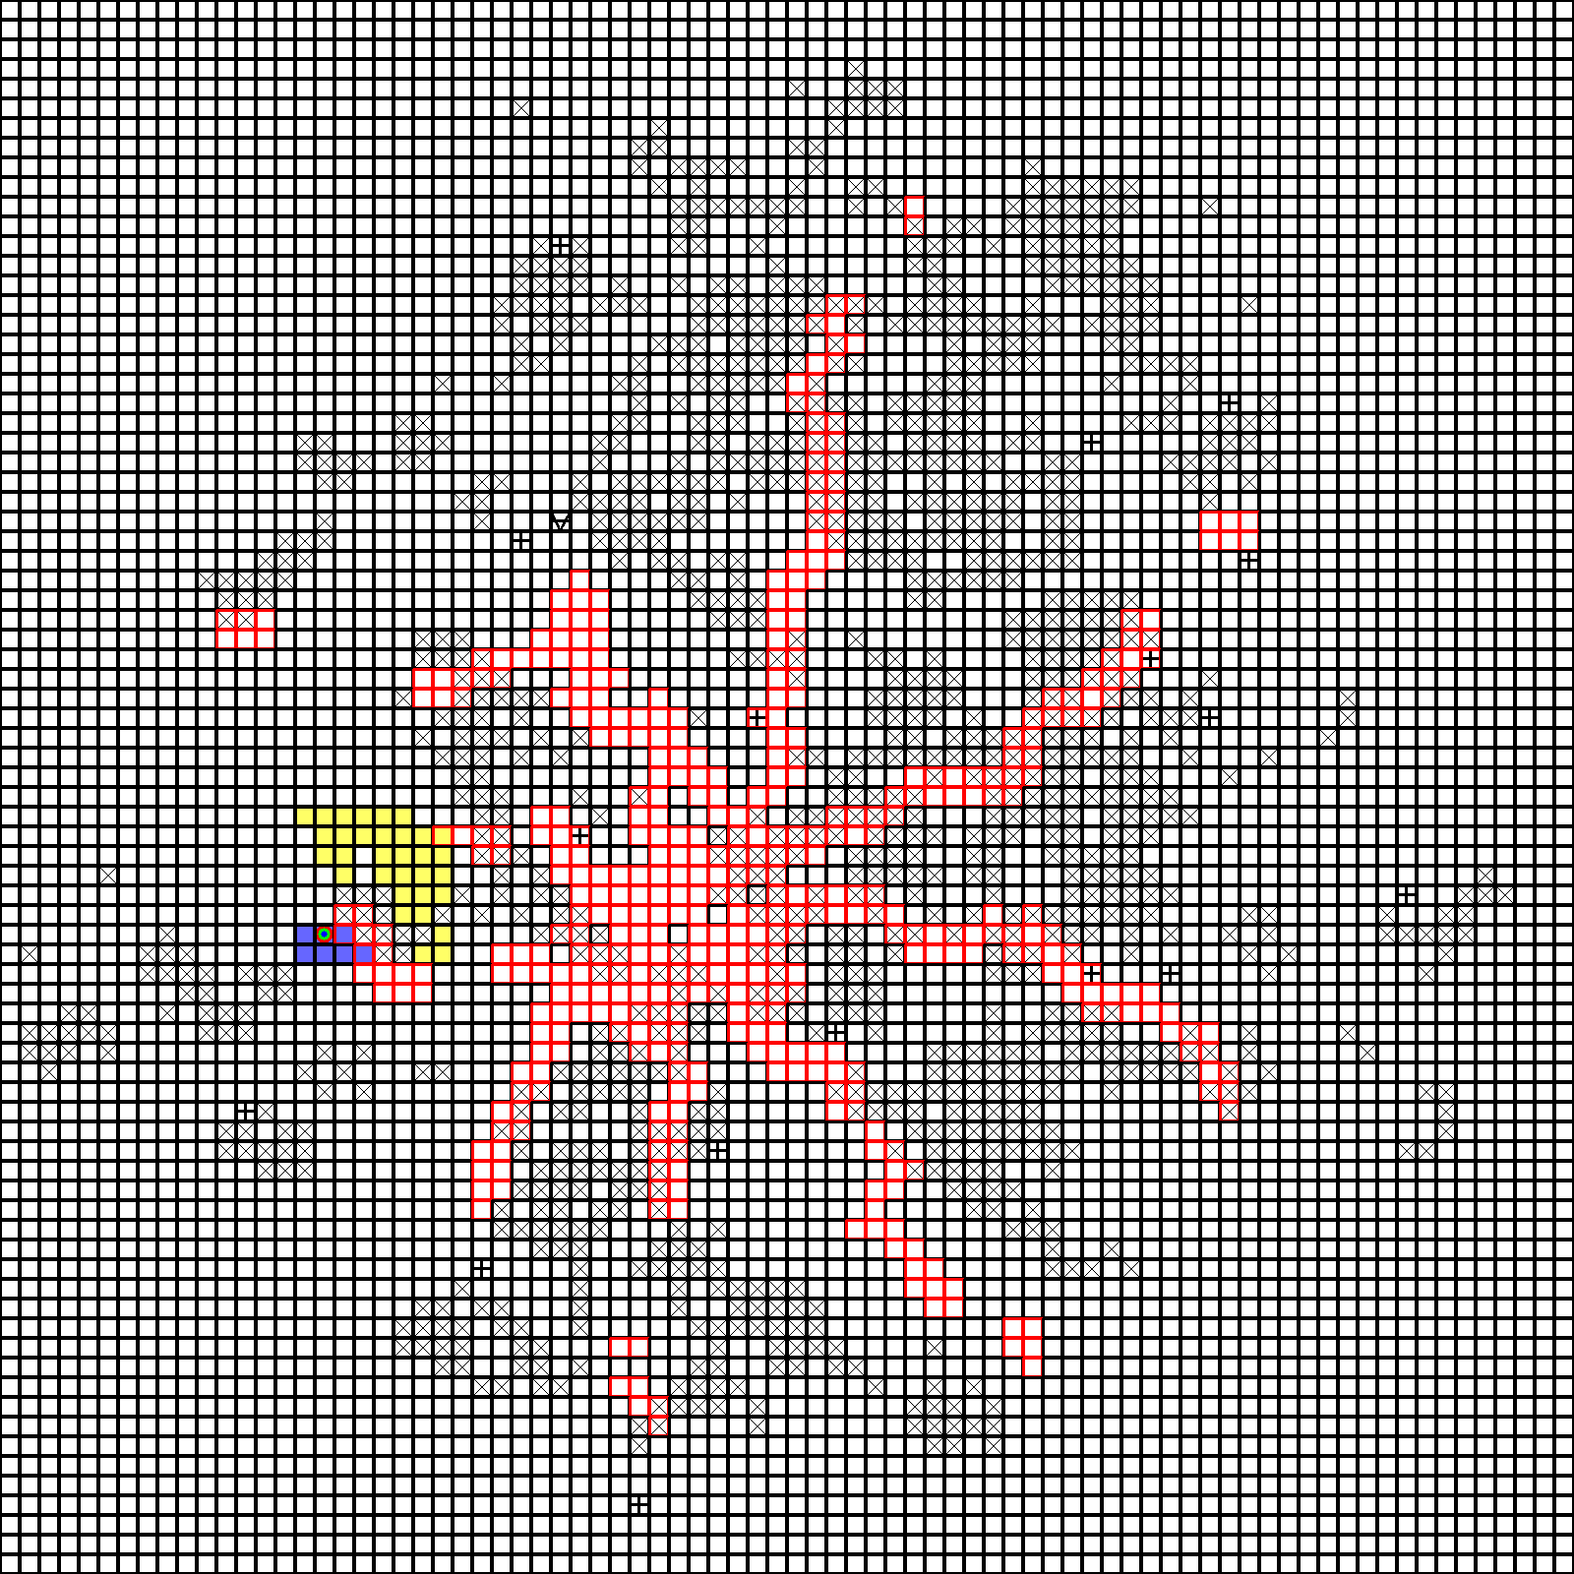

AGENT

VERIFY

2

False

MASK

26 28

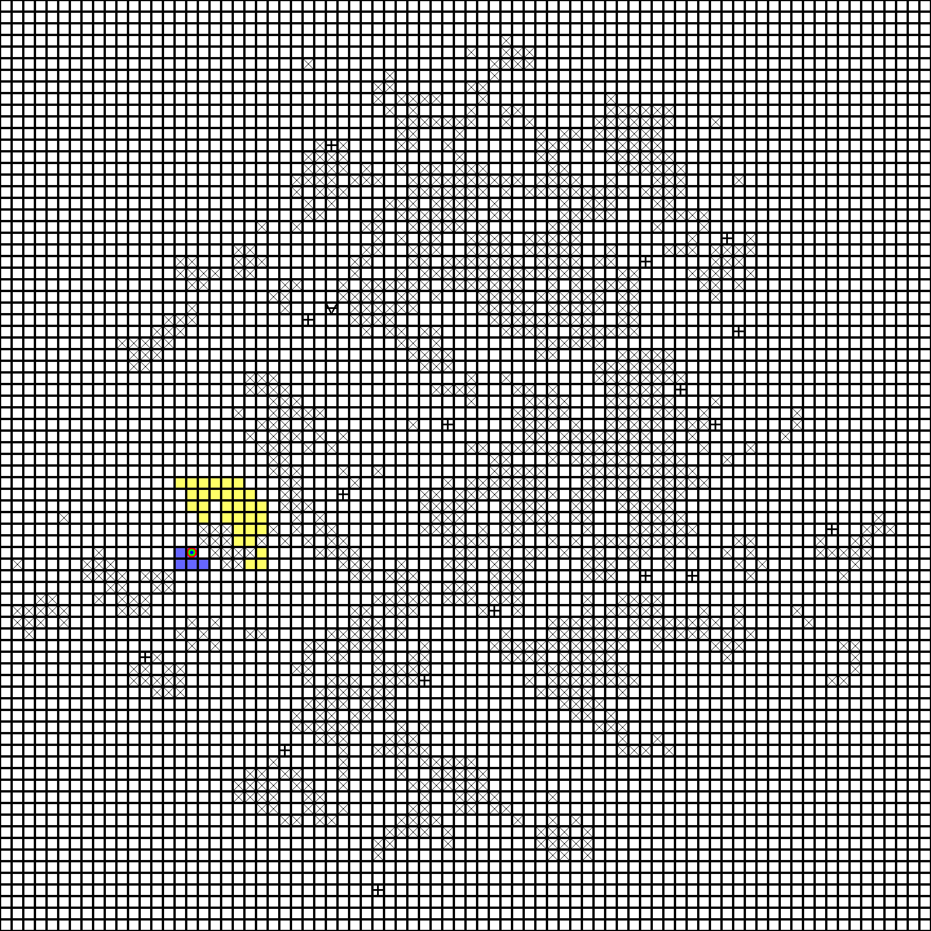

AGENT

3 MOVE 4 steps, direction S

[1, 0]

4

MASK

30 28

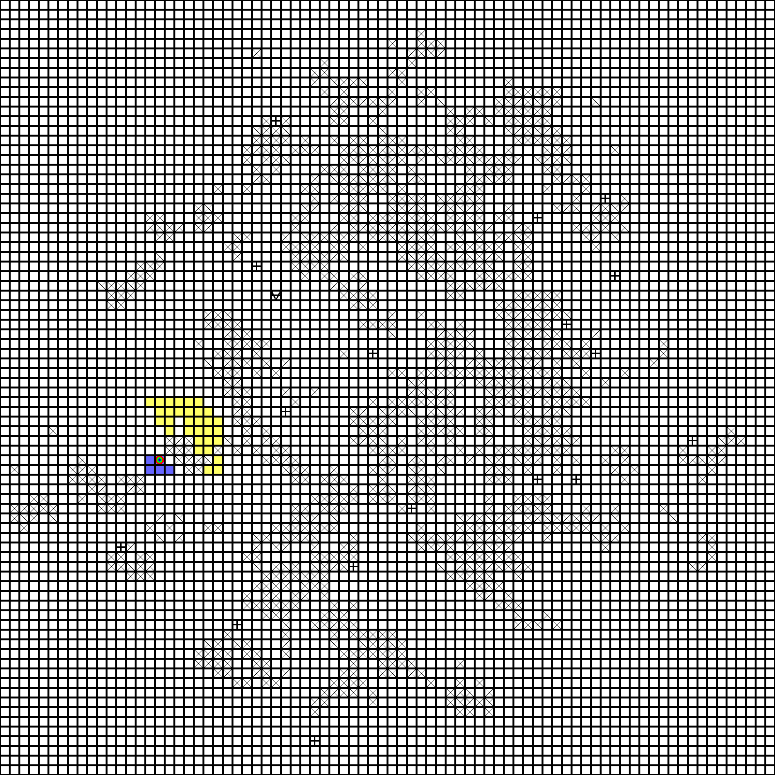

TURN 3\*\*\*\*\*\*\*\*\*\*\*\*\*\*\*\*\*\*\*\*\*\*\*\*\*\*\*\*\*\*\*\*\*\*\*\*\*\*\*\*\*\*\*\*\*\*\*\*\*\*\*\*\*\*\*\*\*\*

HINT 3

14

37 8

57 22

48 9

56 21

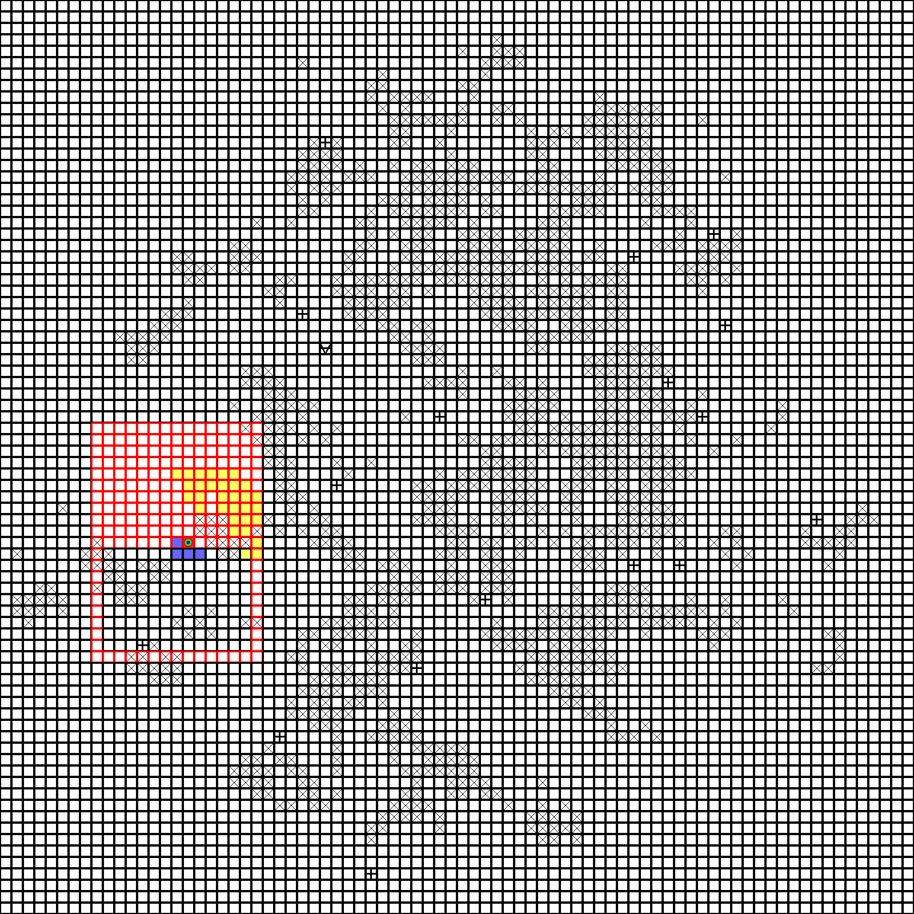

AGENT

VERIFY

3

True

MASK

30 28

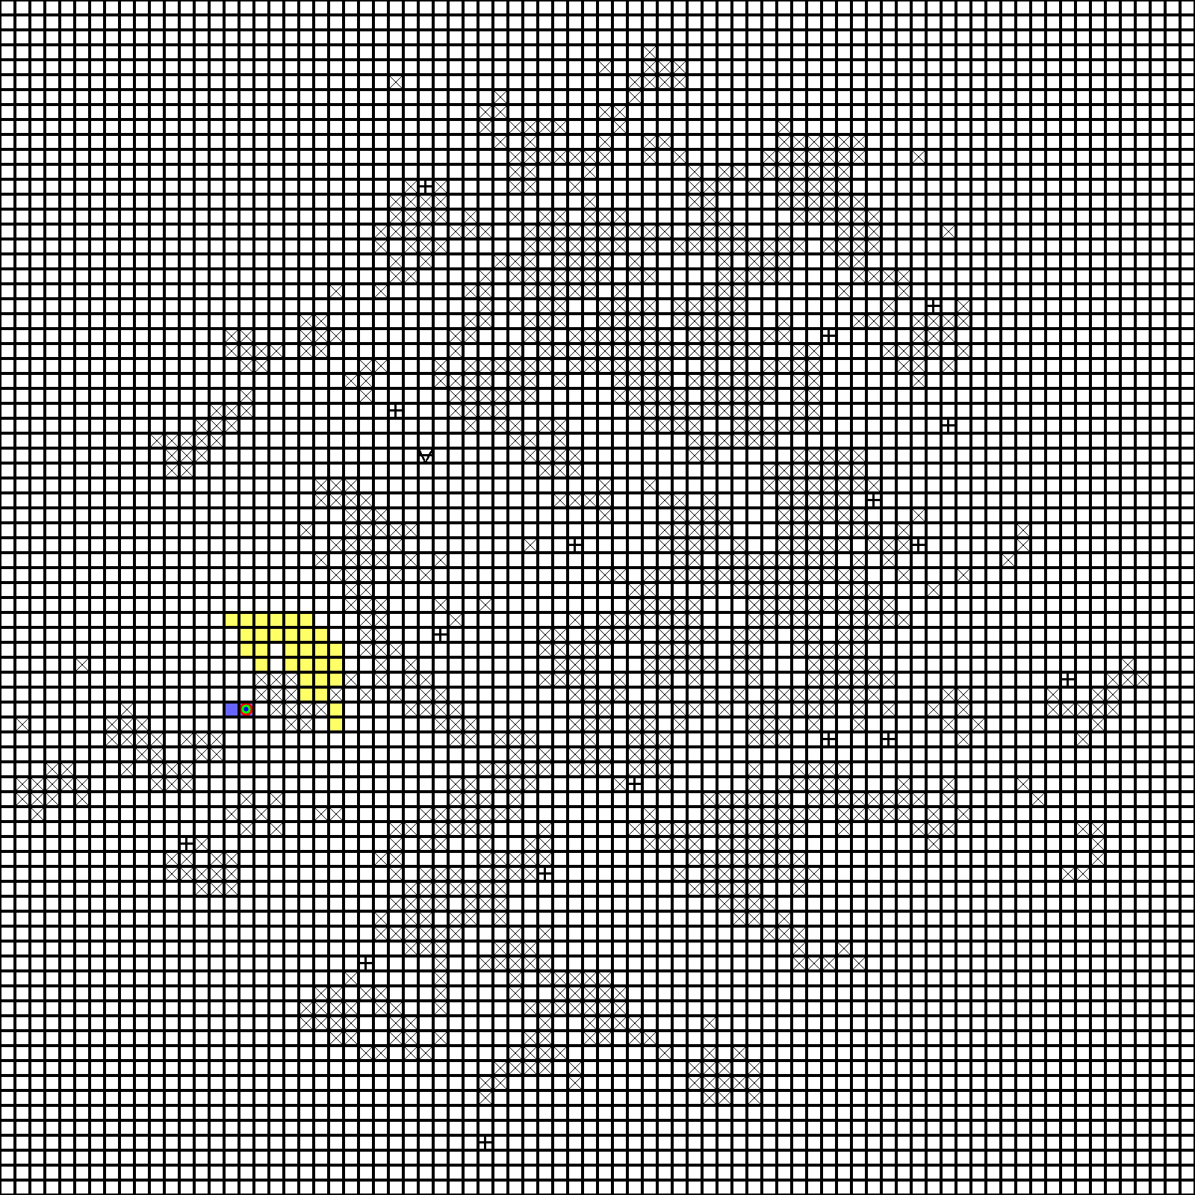

AGENT

3 MOVE 4 steps, direction S

[1, 0]

4

MASK

34 28

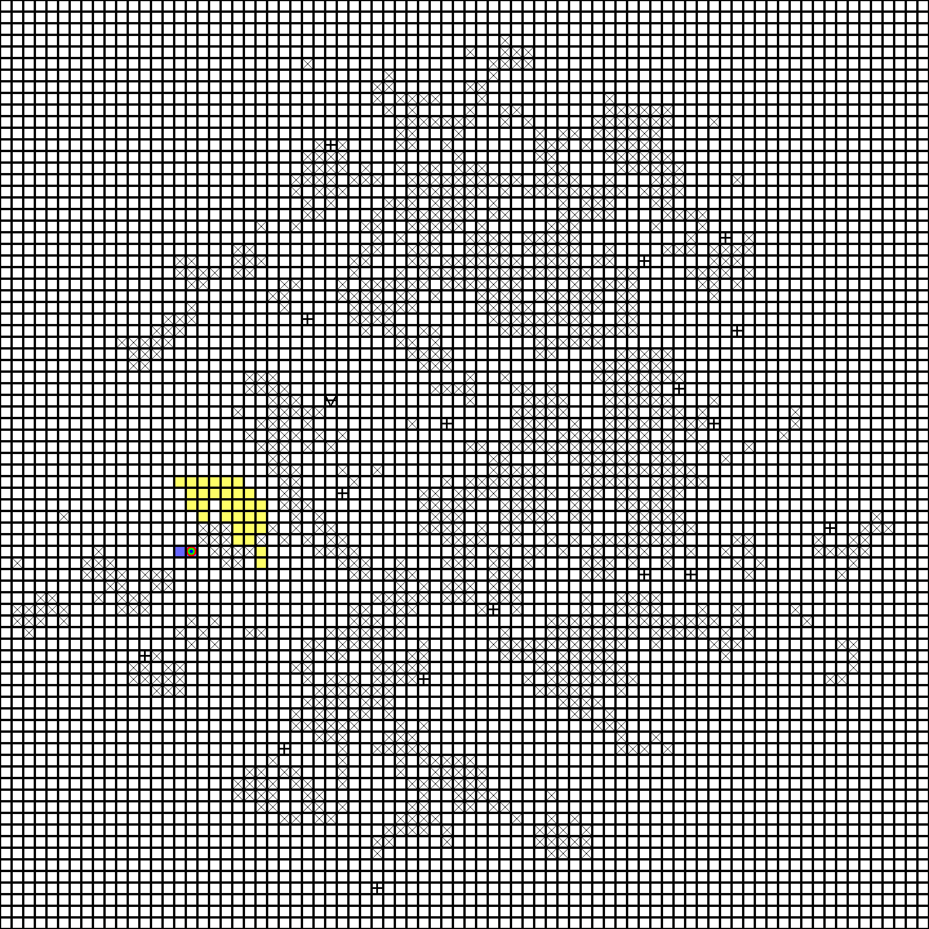

TURN 4\*\*\*\*\*\*\*\*\*\*\*\*\*\*\*\*\*\*\*\*\*\*\*\*\*\*\*\*\*\*\*\*\*\*\*\*\*\*\*\*\*\*\*\*\*\*\*\*\*\*\*\*\*\*\*\*\*\*

HINT 4

13

49 59

SE

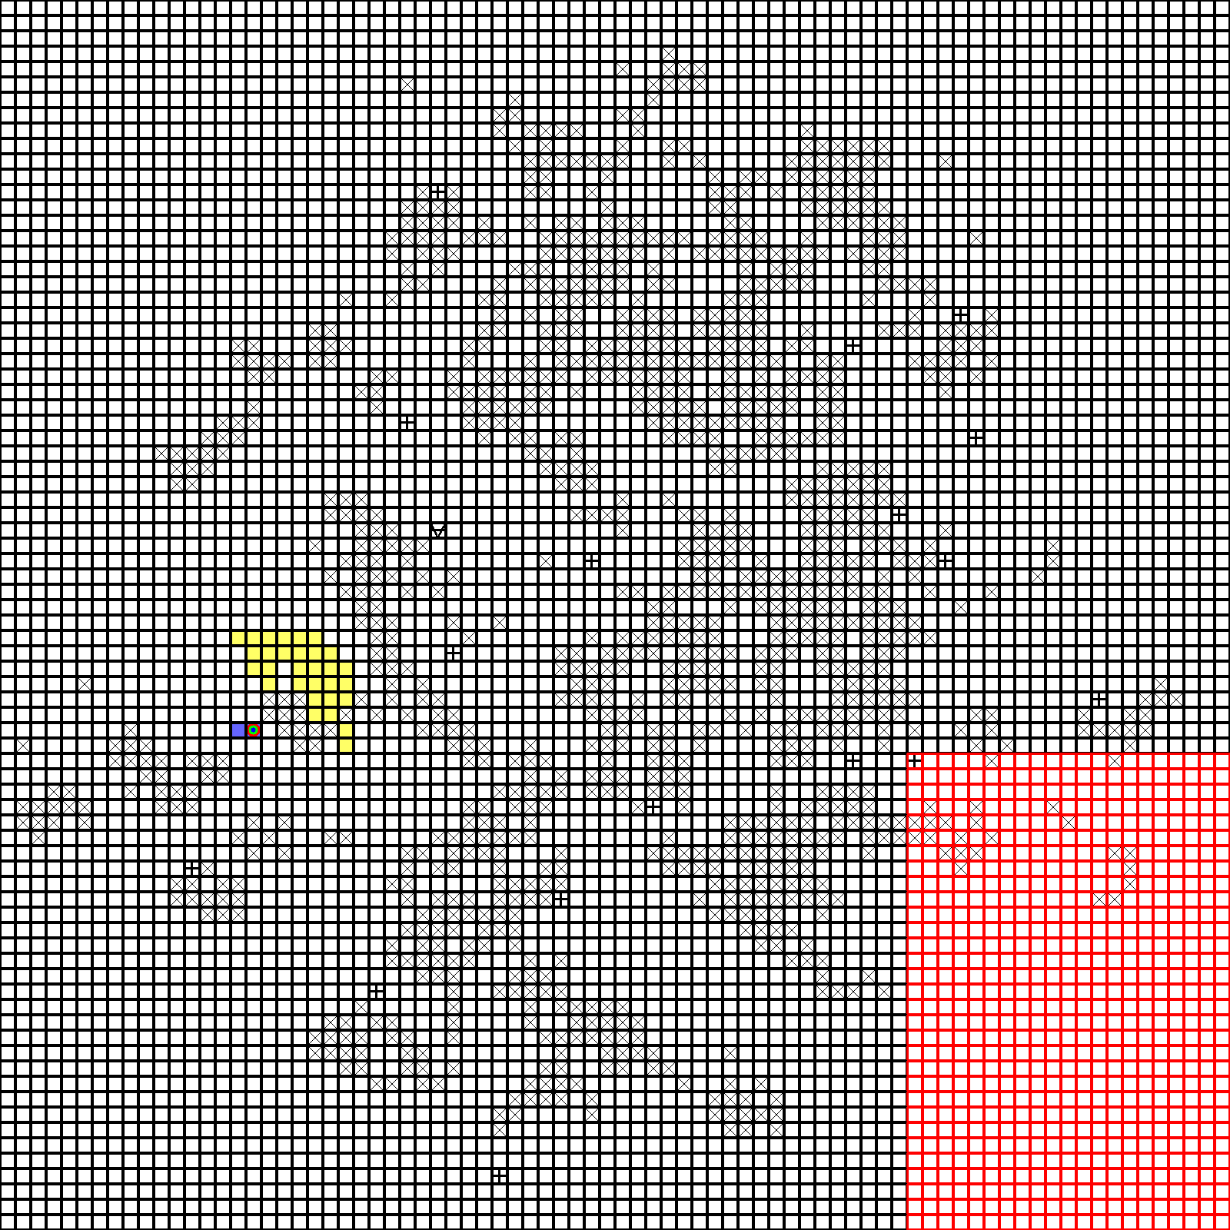

AGENT

VERIFY

4

False

MASK

34 28



AGENT

3 MOVE 3 steps, direction E

[0, 1]

3

MASK

34 31

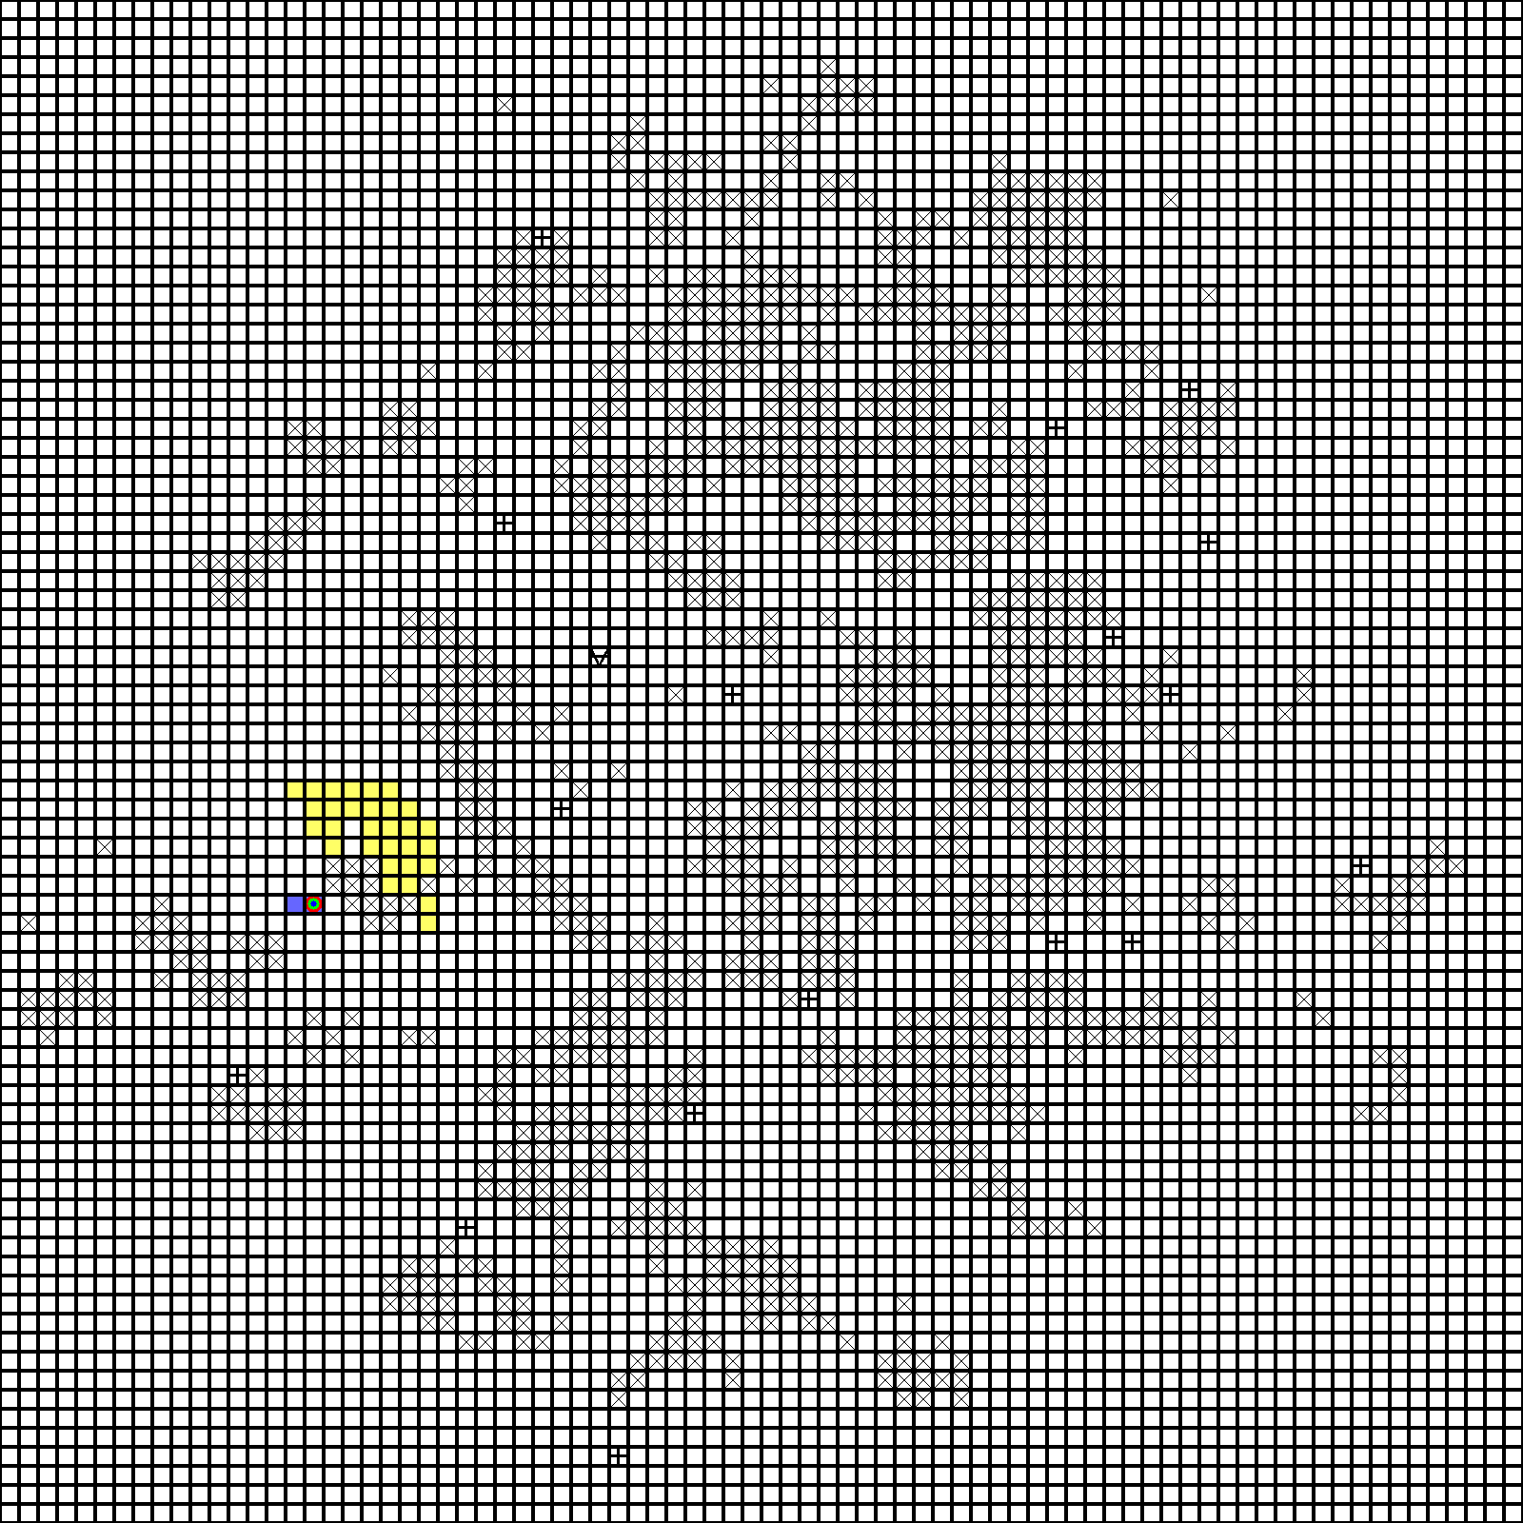

TURN 5 : 29 turns left to pirate to the treasure \*\*\*\*\*\*\*\*\*\*\*\*\*\*\*\*\*\*\*\*\*\*\*\*\*\*\*\*\*\*\*\*\*\*\*\*\*\*\*\*\*\*\*\*\*\*\*\*\*\*\*\*\*\*\*\*\*\*

FREE PIRATE

HINT 5

2

4

2 0 1 17

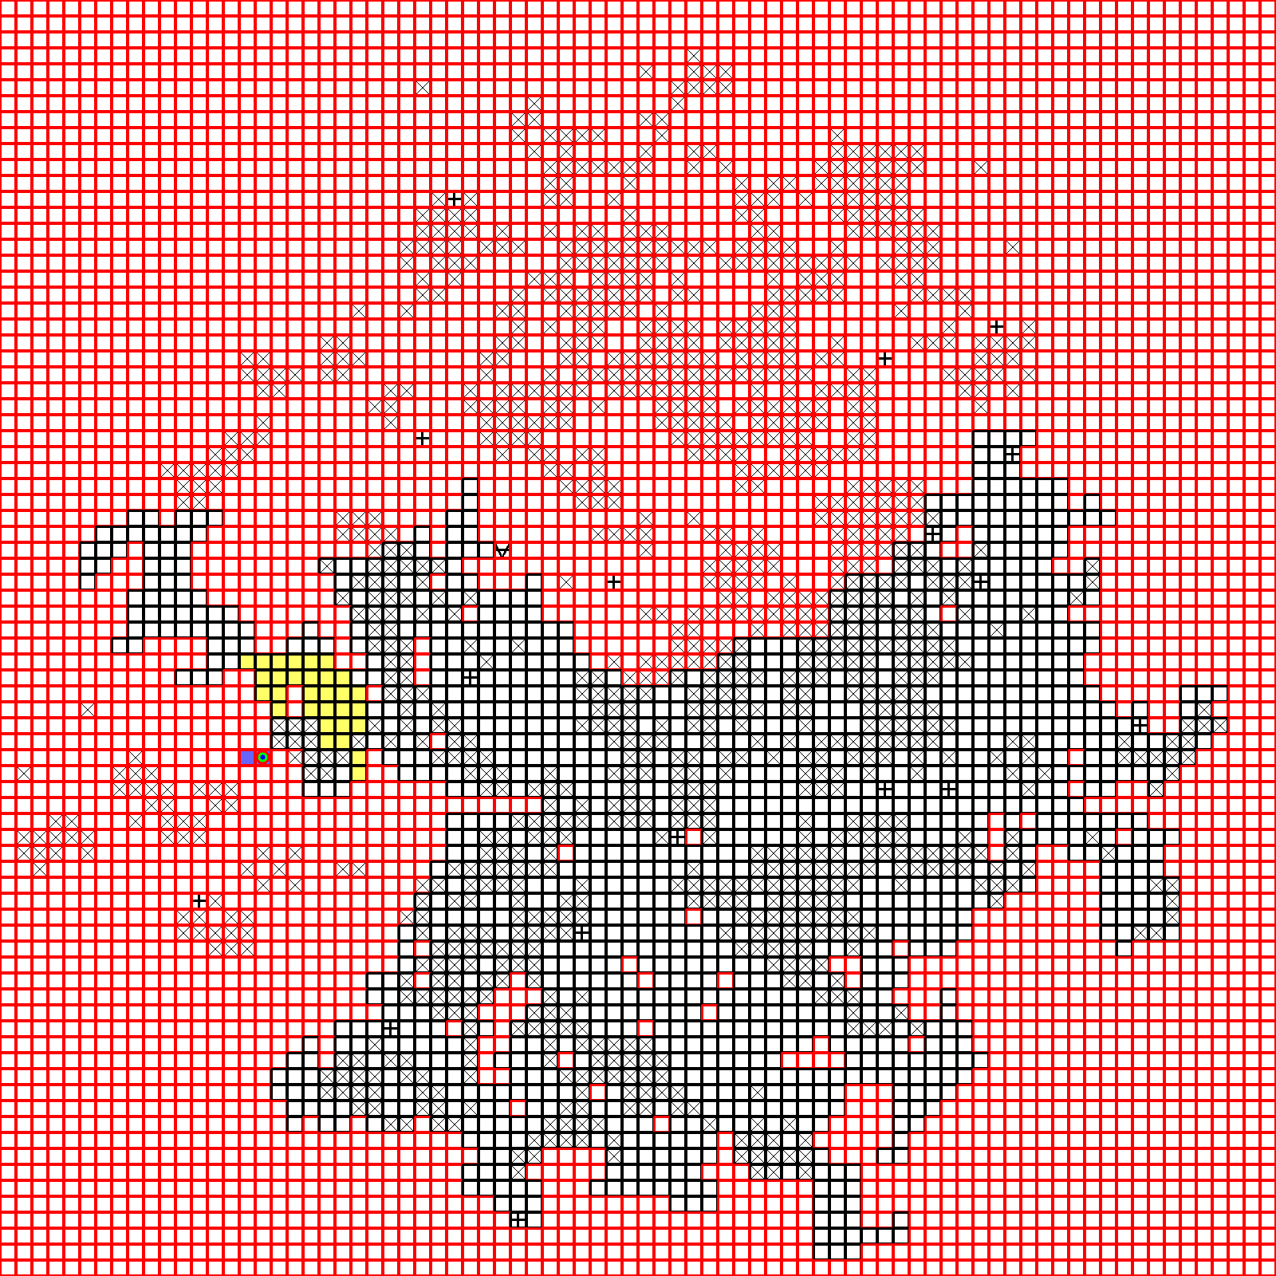

AGENT

VERIFY

5

True

MASK

34 31



AGENT

TELEPORT

44 17

MASK

44 17



AGENT

LARGE SCAN

MASK

44 17



WIN